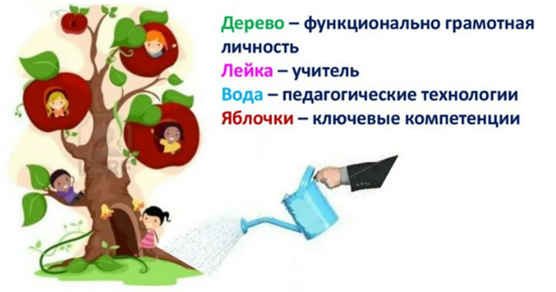
«Функциональная грамотность на занятии английского языка — интеграция специальных видов заданий в учебный процесс. Работа над ошибками, совершенствование мастерства».

«Функционально грамотный человек — это человек, который способен использовать все постоянно приобретаемые в течение жизни знания, умения и навыки для решения максимально широкого диапазона жизненных задач в различных сферах человеческой деятельности, общения и социальных отношений»
Леонтьев А.А.
Теоретическая часть
Добрый день, уважаемые коллеги! Мы сегодня поговорим о такой актуальной задаче, с которой сегодня работают педагоги, как ФУНКЦИОНАЛЬНАЯ ГРАМОТНОСТЬ. Это та задача, необходимость которой впервые утверждена в обновленных Федеральных Государственных Образовательных Стандартах. Мы с вами поговорим о том, что отличает задания на функциональную грамотность от учебных заданий, рассмотрим в чем их специфика, рассмотрим виды упражнений , где их можно найти в УМК по английскому языку, а также как научиться самостоятельно готовить задания на формирование функциональной грамотности и логично включать их в наш образовательный процесс.
Начну с любопытного отчета о мировых трендах образования “Innovating Pedagogy”. Этот ежегодный доклад, который готовят ученые института образовательных технологий в Открытом университете в Великобритании, даёт нам представление о десяти трендах педагогики, у которых есть потенциал повлиять на всю систему образования. Это те тренды, которые заслуживают внимания педагогов.
Десять трендов, представленные на слайде (см. слайд презентации), представляющие мировой тренд:
- мультимедийная педагогика (в отличии традиционного формата представления информации эта педагогика ориентируется на использование различных способов коммуникации: слова, изображения, жесты для того, чтобы сделать обучение более увлекательным)
- взаимопроникновение учебных сред (это учебная среда, которая включает в себя онлайн и оффлайн пространство)
- обучение через вызов как образовательный формат (в таком обучении ученик изучает целую область, сам обнаруживает в ней проблему, которую считает нужным решить)
- педагогика отношений (подчеркивает важность межличностных отношений между всеми участниками образовательного процесса)
- предпринимательское образование (возникло как ответ на запрос к человеку в ближайшие годы, а именно: способность к самостоятельному принятию решений, креативное мышление. Предпринимательское образование предполагает способность к работе в команде, к критическому мышлению, к умению решать проблемы и основано на том, что сегодня предприниматели ждут лидерских качеств не только от руководителей. Вместо исполнительности сегодня на первое место сегодня выходят лидерство, инициативность, способность брать ответственность за принимаемые решения.)
-педагогика заботы в опосредованной цифровыми технологиями среде (фокусируется на значении эмпатии и развитии обучающихся в цифровых образовательных системах)
- педагогика с использованием генеративного искусственного интеллекта (ещё один мировой тренд…Генеративный интеллект – это тип искусственного интеллекта, который способен создавать новый контент на основе обширных массивных данных из интернета. Это генерация изображений, это изложение статей, это чат -боты и все эти инструменты, предполагается, могут быть помощью в обучении, могут поддерживать студента и обеспечивать индивидуальные маршруты образования)
- сближение контекстов обучения и обучающегося (понимается как адаптация учебных материалов под контекст, опыт и культуру учащихся..)
- подкасты как педагогическая технология
- метавселенная для образования (это некие 3D виртуальные миры, которые представляют образовательные возможности.)
Эксперты Высшей школы экономики, которые проанализировали все эти тренды, пришли к выводу, что для Российской Федерации актуальны такие тренды, как проектная деятельность, как предпринимательское мышление, которое пересекается с функциональной грамотностью. Потому, что это понятие шире, чем мягкие навыки (Soft Skills – 4C), это умение находить выход из затруднительных ситуаций, быть лидером своей жизни, нести ответственность за свои решения.
Функциональная грамотность, как уже отмечалось выше, является одним из актуальных направлений обновленных Федеральных Государственных Стандартов. Это направление получило отражение в ФГОС начального, общего образования, в Федеральной рабочей программе. Формируется в урочной, во внеурочной деятельности. Очевидная задача каждого педагога сегодня, в том числе учителей английского языка, включать задания на формирование функциональной грамотности в наш процесс обучения.
Так что же такое функциональная грамотность? Коллеги, постарайтесь дать определение… как вы это понимаете ?...
С точки зрения ФГОС:
Функциональная грамотность – способность решать учебные задачи и жизненные проблемные ситуации на основе сформированных предметных, метапредметных и универсальных способов деятельности.
Компоненты функциональной грамотности:
читательская грамотность (ключевой компоненет функциональной грамотности)
- способность человека понимать и использовать письменные тексты,
размышлять о них и заниматься чтением для того, чтобы достигать своих целей,
-расширять свои знания и возможности,
-участвовать в социальной жизни
- математическая грамотность – это умение применять математику для решения проблем в разнообразных контекстах реального мира (личная, общественная жизнь, образование , научная деятельность…)
Формирование функциональной грамотности интегрируется на занятиях английского языка в такие темы Федеральной рабочей программы, как «Покупки», «Карманные деньги», в том числе упражнения межпредметного характера, когда в содержание обучения включаются такие математические понятия, как числительные, порядковые и количественные , построение графиков, схем, диаграмм, умение выделять информацию из несплошных текстов и умение строить самим такие несплошные тексты, это арифметический материал, это обозначение даты, года, времени.
- естесственно-научная грамотность (способность человека занимать активную гражданскую позицию по общественно значимым вопросам, связаными с естесственными науками и его готовность интересоваться естесственнонаучными идеями..) Контексты проблемных ситуаций, в которых формируется естесственно-научная грамотность это
Здоровье
Природные рессурсы
Окружающая среда
Опасности и риски
Связь науки и технологий
И формирование естесственно-научной грамотности на уроках английского языка
интегрируется в изучение таких тем Федеральной рабочей программы как «Природа», «Погода», «Климат», «Стихийные бедствия», «Проблемы экологии и защита окружающей среды»
- финансовая грамотность понимается как способность принимать разумные, целесообразные решения, связанные с финансами, в различных ситуациях собственной жизнедеятельности.
В Федеральной рабочей программе это такие темы, как «Покупки», «Подарки» «Самостоятельная жизнь», «Карманные деньги».
- креативное мышление - способность продуктивно участвовать в процессе выработки, оценки и совершенствовании идей, направленных на получение инновационных и эффективных решений,нового знания, эффектного выражения воображения.
- глобальные компетенции - способность критически рассматривать с разных точек зрения проблемы глобального характера и межкультурного взаимодействия.
Темы Федеральной рабочей программы, которые помогают формировать глобальные компетенции - это большая тема «Вселенная и человек», «Природа», «Проблемы экологии» , «Технический прогресс» , «Перспективы и последствия».
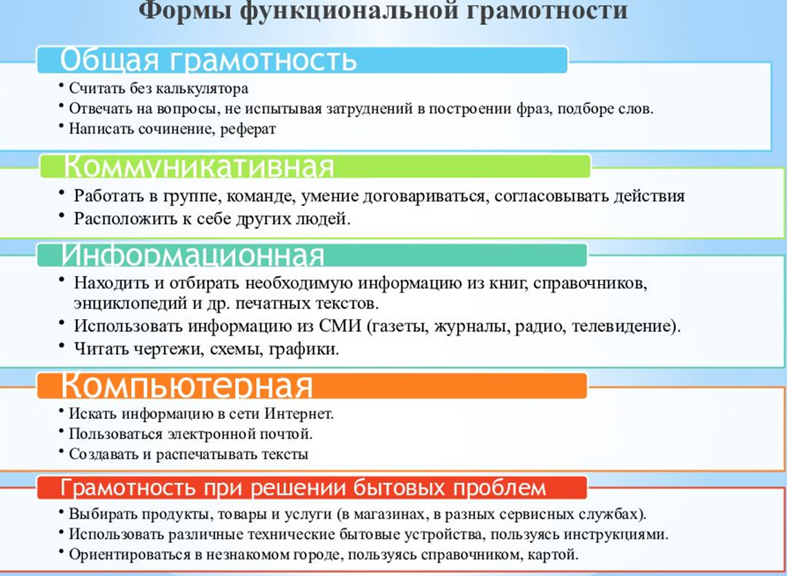
Вопрос к участникам семинара:
Уважаемые коллеги! Ответьте на такой вопрос:
Мы читаем текст о животных и выполняем задание на понимание этого текста… - является ли это здание заданием на формирование естественно - научной грамотности?
Чтобы разобраться какие именно задания выходят за рамки учебных заданий, выходят за рамки формирования наших предметных навыков и формируют функциональную грамотность, обратимся к таксономии Блума (система учебных целей, которые классифицируются от простого к сложному…т.е. такой навигатор, который помогает выстраивать урок и находить задачи под каждый этап обучения.)
Таксономия включает несколько уровней (они представлены на слайде:
Remembering / Understanding / Applying / Analysing / Evaluating / Creating)
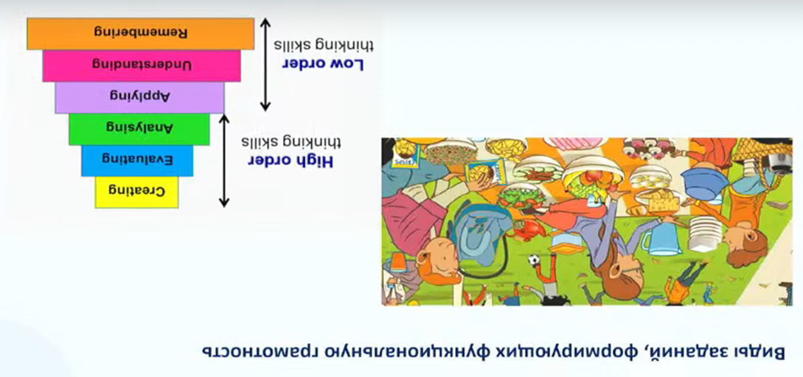

Эти уровни изображены в виде пирамиды и в основании лежат базовые навыки, на вершине сложные многокомпонентные навыки, такие как Creating. Каждый уровень продолжает предыдущий и для того, чтобы перейти к навыкам высшего порядка необходимо освоить навыки низшего порядка. Навыки низшего порядка такие, как Remembering, Understanding, Applying ещё можно назвать LOTS – сокращение от Low Order Thinking Skills. Навыки низшего порядка включают Remembering Вспоминание , когда мы извлекаем информацию из памяти , то, что мы изучили ранее….Следующий уровень - это тоже LOTS это Understanding Понимание информации , это способность обобщить, сравнить, объяснить информацию. И ещё один навык низшего порядка Applying Применение - это способность применить знания в заданиях.
Теперь HOTS -High Order Thinking Skills мыслительные навыки высшего порядка, которые включают Analysing – анализ, способность разбить материал на несколько частей, организовать, распределить, Evaluating - оценка. Это тот этап, когда подключается критическое мышление, когда мы критически оцениваем материал по заданным стандартам. Наивысший навык Creating -способность создать что-то новое. Самый сложный навык, который потребует умения мыслить креативно, соединить материал из разных источников и выработать новые идеи и решения.
Low Order Thinking Skills – это, как правило, упражнения, которые формируют и развивают предметные языковые навыки.
High Order Thinking Skills – это те упражнения, которые выходят за рамки предмета. Это те упражнения, которые формируют навыки высшего порядка, навыки, которые характеризуют функционально грамотного ученика, который может полученные языковые навыки применить в других контекстах, применить для решения практических жизненных задач.
Очень часто мы с вами можем на наших занятиях останавливаться именно на вот этих упражнениях , которые развивают Low Order Thinking Skills.
Мы прочитали текст, мы выполнили задания на понимание , мы ответили на вопросы, мы отработали определённую лексику и грамматику в этом тексте и не всегда выводим учеников за рамки этого текста и предлагаем задания высшего уровня High Order Thinking Skills. А именно эти задания будут формировать функциональную грамотность.
Практическая часть
Давайте посмотрим на некоторые примеры упражнений (мы работаем с темой «Еда, напитки» “Food and drinks”), которые приведут нас от языковых умений и навыков к формированию функциональной грамотности, к упражнениям уровня HOTS
---------------------------------------------------------------------------------------------------------
Здесь перемешаны этапы урока и нужно сопоставить их с уровнями таксономии Блума
и проверить себя насколько у вас получится
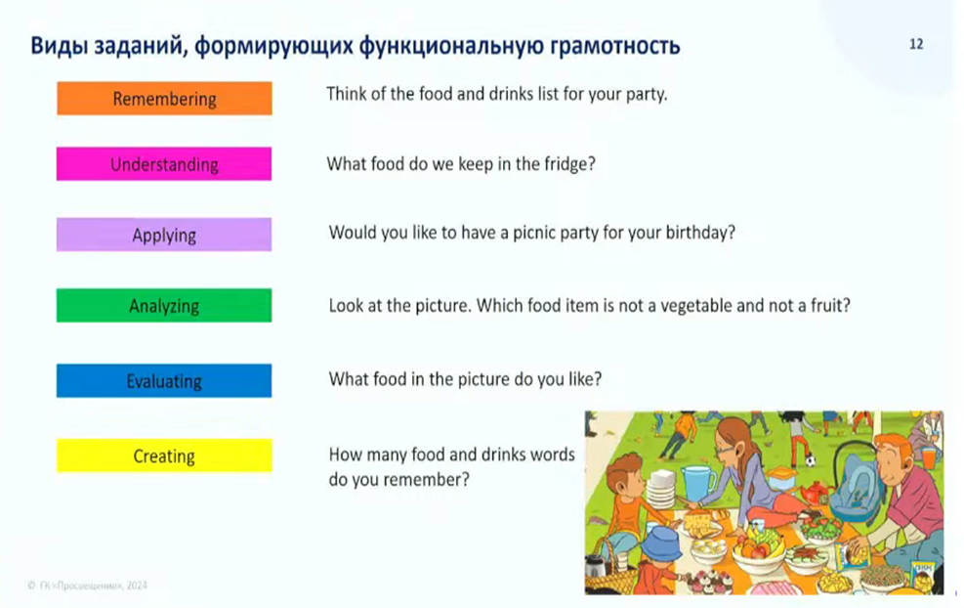
Прошу подумать, какое задание высшего порядка Creating мы можем предложить детям
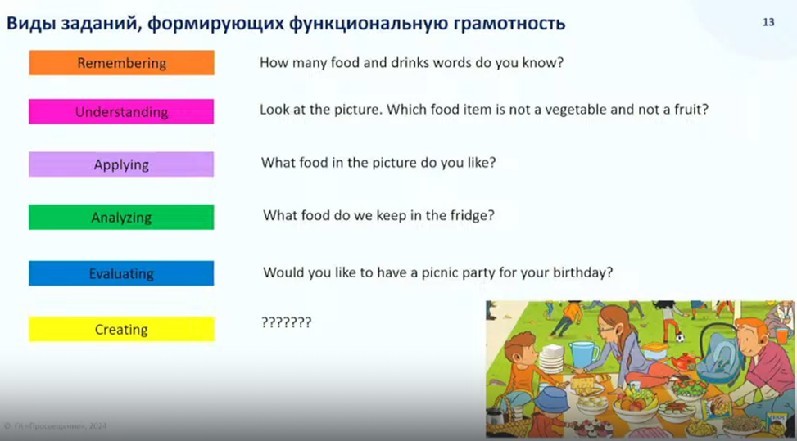

Итак, мы работаем с темой “Food and drinks”. Это 4-ый класс. В нашей памяти уже накоплен определённый словарный запас слов по этой теме.
1-ый этап – вспомнили то, что мы знаем.
2-ой этап - understanding
3-ий этап – применение в других контекстах
Перейдем к упражнениям высшего порядка , которые формируют функциональную грамотность.
….и высший уровень Creating , когда нужно создать что-то новое, свое…
!!!Предложите свои варианты упражнений , которые могут выполнить ученики на данном этапе урока. Самая вершина пирамиды, когда нам нужно собрать весь изученный материал и создать что-то новое, решающее практическую жизненную задачу.
Например: Составить меню для пикника, возможно распределить блюда между друзьями.
Соберите корзину для похода.
Самостоятельно составить меню для дня рождения, исходя из собственных предпочтений, сколько гостей я хочу пригласить.
Make a shopping list for your mum for this weekend.
-----------------------------------------------------------------------------------------------------------------
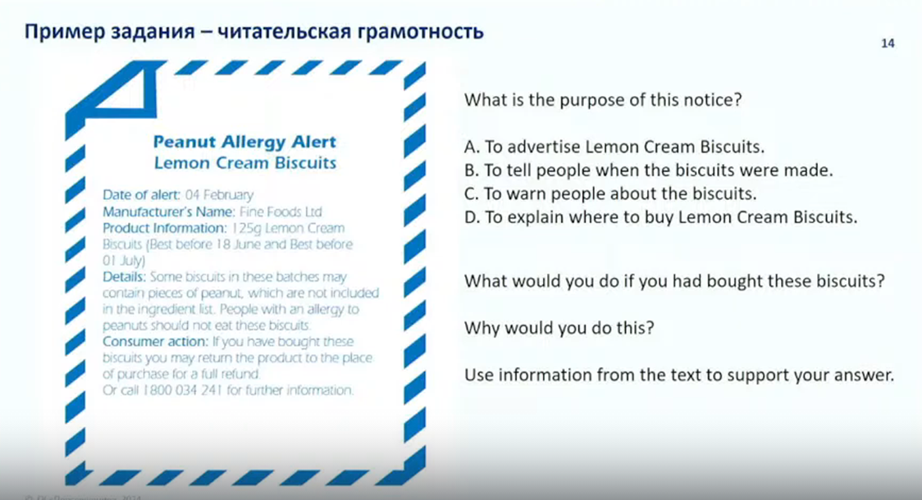
Не завершили ли мы урок на отработке только языковых навыков?
Предложили ли мы своим ученикам упражнения на формирование функциональной грамотности?
Если присмотреться к таким упражнениям, то главный вывод , который мы с вами можем сделать применительно к нашим УМК по английскому языку состоит в том, что такие упражнения в учебниках есть и наша задача научиться их видеть, а при необходимости добавлять свои упражнения , которые не потребуют от нас большого времени и усилий.
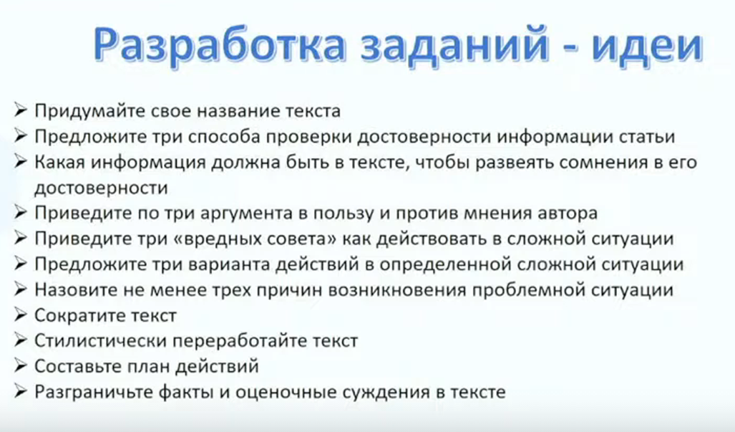

Основные этапы работы с текстом
1.Предтекстовый (Pre-reading)
создание мотива чтения;
развитие умения прогнозирования;
активизация фоновых знаний и снятие языковых трудностей.
2.Текстовый (While-reading)
Осмысленное понимание прочитанного
3.Послетекстовый (Post-reading) проверка понимания прочитанного и служат средством контроля формирования умений смыслового чтения и возможным использованием
полученной информации в будущем.
-------------------------------------------------------------------------------------------------------------
1.Предтекстовый (Pre-reading)
Цели: определить (сформулировать) речевую задачу для первого прочтения;
создать необходимый уровень мотивации у учащихся;
сократить уровень языковых и речевых трудностей.

1.Предтекстовый (Pre-reading)
Задания:
1.Работа с заголовком: определить тематику текста; перечень поднимаемых в нем проблем; ключевые слова и выражения.
2.Использование ассоциаций, связанных с именем автора:
- К какому жанру можно отнести текст?
- Кто будет главным героем, его профессия, национальность?
- Где и в какое время может происходить действие?
3. Формулирование предположений о тематике текста на основе имеющихся иллюстраций.
4. Работа с новой лексикой и определение тематики/проблематики текста на основе языковой догадки.
5. Прочитать вопросы/утверждения по тексту и определить его тематику и проблематику.
6. Ответить на вопросы до чтения текста.
приемы работы: «мозговой штурм», предсказывание/предугадывание, ассоциации с иллюстрацией или заголовком текста, выявление имеющихся у учащихся знаний по проблемам, затронутым в тексте, ответы на вопросы и т.д.
2.Текстовый (While-reading)
Осмысленное понимание прочитанного
Задания:
•найти ответы на предложенные вопросы;
•подтвердить правильность (True) или ложность утверждений (False) , либо выявить, что это в тексте не упомянуто (Not stated);
•составить предложения по порядку;
•найти соответствия;
•выполнить задание на множественный выбор;
•подобрать подходящий заголовок к каждому из абзацев;
•догадаться о значении слова или слов по контексту, какой из предложенных переводов слова наиболее точно отражает его значение в данном контексте;
•восполнить недостающую информацию;
•придумать продолжение истории.
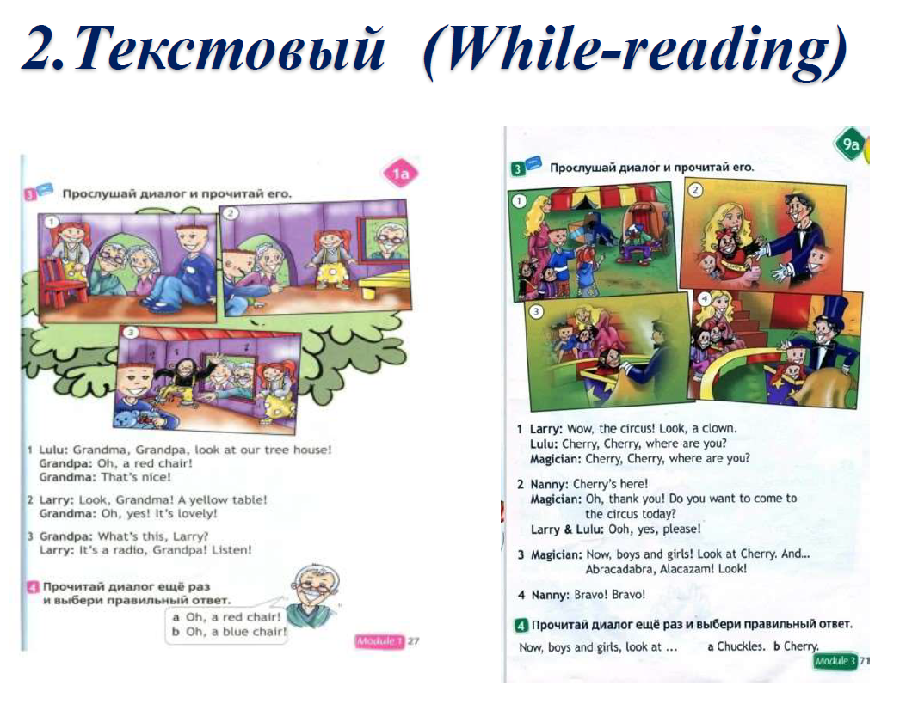

3.Послетекстовый (Post-reading).
Цель: проверка понимания прочитанного и служат средством контроля формирования умений смыслового чтения и возможным использованием полученной информации в будущем.
Задания:
•выявить новое из прочитанного текста, высказать свое мнение по поводу прочитанного;
•опровергнуть утверждения или согласиться с ними;
•доказать или охарактеризовать что-то;
•составить план текста, выделив его основные мысли;
•пересказать/кратко изложить содержание текста;
•рассказать текст от лица главного героя;
•вставить в текст пропущенные слова или выражения;
•составить синквейн

Современные психолого-педагогические технологии и функциональная грамотность
• Информационно – коммуникационная технология
• Технология развития критического мышления
• Проектная технология
• Технология развивающего обучения
• Технология проблемного обучения
• Игровые технологии
• Модульная технология
• Технология мастерских
• Кейс – технология
• Технология интегрированного обучения
• Педагогика сотрудничества.
• Групповые технологии.
-----------------------------------------------------------------------------------------------------------------
Методы и приемы, направленные на развитие креативного мышления
1. Нахождение в ряде слов «лишнего слова» по отличающемуся признаку.
2. Группировка слов по какому-либо признаку.
3. Составление рассказа на определенную тему.
4. Составление текста или рассказа по предложенным вопросам или изображениям.
5. Образование слов из одного слова.
6. Подбор антонимов и синонимов к слову.
7. Метод «мозгового штурма». Учащиеся генерируют идеи на определенную тему.
8. Составление синквейнов. Синквейн – небольшое стихотворение, состоящее из 5 строк,
обладающее определенной формой и структурой.
9. Метод проектов. Метод проектов – это такая организация обучения, при которой обучающийся включен в активный познавательный процесс, обучающийся самостоятельно формулирует учебную проблему, собирает информацию по проблеме, находит пути решения проблемы, проводит анализ собственной деятельности, делает определенные выводы, тем самым обучающийся приобретает новые знания и учебный опыт.
10. Проведение интервью.
11. Прием «ассоциаций». Обучающиеся называют как можно больше слов на определенную тему.
12. Написание творческих диктантов. Обучающиеся прослушивают текст на иностранном языке, затем изображают услышанное в виде рисунка или схемы.
13. Решение ребусов, викторин, кроссвордов.
14. Конкурс сочинений, сообщений.
15 6 шляп


 